# Congatec_Standardlogo_RGB.jpg新闻稿

**德国congatec持有 JUMPtec GmbH多数股权，强化技术领导地位与计算机模块产品组合**

# 计算机模块市场领导者投资计算机模块先驱

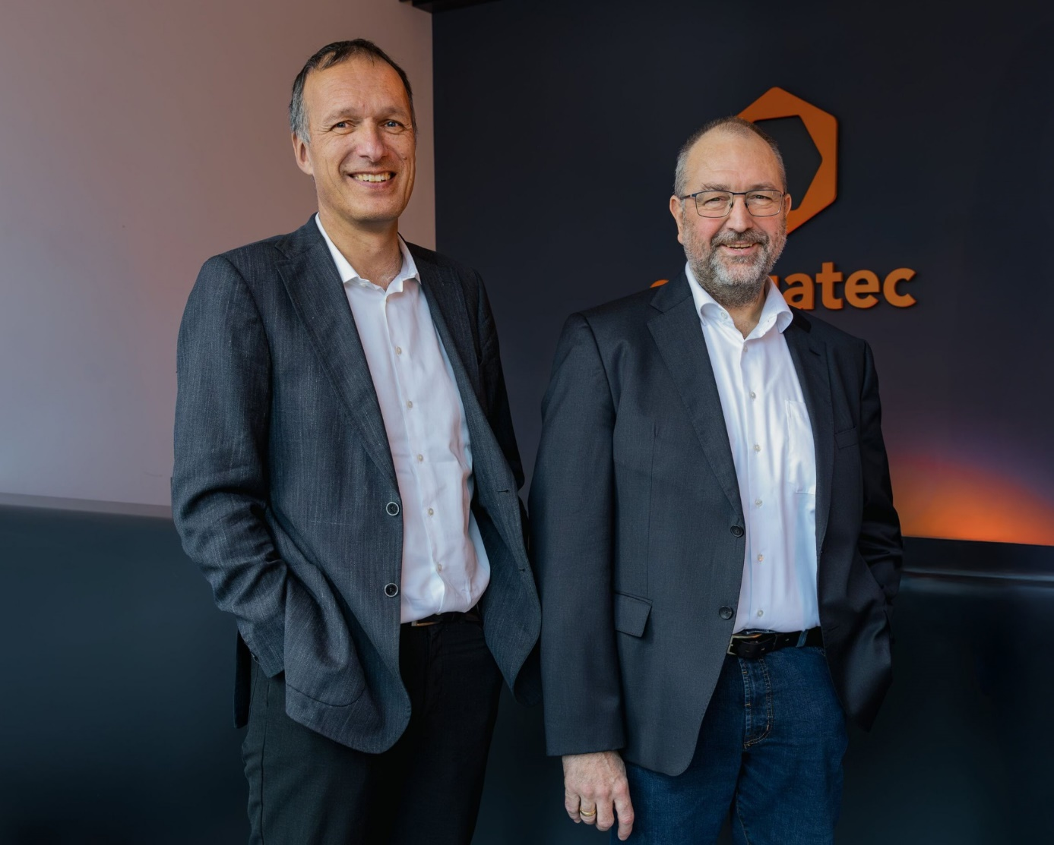

***德国康佳特首席执行官 Dr. Dominik Ressing 与首席运营官兼首席技术官 Konrad Garhammer 对进一步拓展集团在计算机模块 (Computer-on-Modules)市场的领导地位表示高度期待与振奋。***

**2025/7/2 中国上海 \* \* \*** 嵌入式与边缘计算技术领先供应商德国康佳特(congatec GmbH)宣布，已投资并持有控创(Kontron AG) 模块业务的多数股权。本次交易包括位于德国德根多夫的JUMPtec GmbH(标准化计算机模块的先驱)、Kontron America Modules LLC 以及 Kontron Asia Embedded Design Sdn. Bhd.。通过此次交易，康佳特进一步巩固其在标准化计算机模块(Computer-on-Modules，简称 COM) 领域的全球影响力与市场领导地位。康佳特将接手 JUMPtec 现有的 COM-HPC、COM Express、SMARC 和 Qseven 模块产品线与库存。对于 JUMPtec 现有客户，所有业务合作关系保持不变，确保产品供应持续稳定可靠。

**拓展对 aReady. 组合的使用权限**  
 康佳特将开放其应用就绪软件套件 aReady. 产品组合给兼容的 JUMPtec 模块用户。这使得 JUMPtec 客户能够直接使用康佳特的 aReady.VT 虚拟化技术(hypervisor)与 aReady.IOT 软件。客户还可选择预安装、配置并授权 Canonical 的 Ubuntu Pro 操作系统或博世力士乐(Bosch Rexroth) 的 ctrlX OS 操作系统。这一举措将应用就绪 aReady.COM 软硬件组合平台所带来的快速上市与效率优势进一步扩大，惠及更广泛的客户群体。

**更强的合作，打造更具竞争力的产品与服务**  
 此次交易也强化了与控创现有的生产与工程合作关系，在计算机模块产品的研发、制造与部署方面释放新的协同效应。除了 JUMPtec 模块产品之外，控创未来也可整合康佳特的完整产品组合，用于其自身解决方案与系统产品开发。这将有助于双方进一步明确市场定位，聚焦各自核心竞争力，建立更高效的合作机制，为客户带来更优质的价值体验。

康佳特集团首席技术官与营运官 Konrad Garhammer 表示：“通过与 JUMPtec 联手，我们获得了宝贵的专业知识、经验丰富的技术团队以及互补的产品组合，使我们能够优化研发流程，加快创新速度。全球模块客户将因此受益，享受到更尖端的产品、更丰富的选择，以及更快速的新技术落地。”

康佳特首席执行官 Dr. Dominik Ressing 指出本次交易的战略意义：“此次交易是我们增长战略的重要里程碑，也是与控创战略合作关系的自然延伸。这不仅强化了我们作为嵌入式与边缘计算技术领先供应商的市场地位，也特别增强了我们的产品组合与开发能力。我们将能更快地交付创新、应用就绪的高性能生态系统——从独立模块、优化散热解决方案、载板设计，到导入支持与测试服务，以及定制化的 aReady.COM 解决方案平台。这些都为 JUMPtec 与康佳特的客户带来显著优势，也为尚未使用我们模块的用户提供了极具吸引力的选择理由。

\* \* \*

**关于康佳特**  
德国康佳特是全球领先的高性能硬件和软件构件供应商，为基于计算机模块(COM)的嵌入式和边缘计算解决方案提供硬件和软件构件。这些先进的计算机模块驱动着工业自动化、医疗技术、机器人、电信等行业的系统和设备。康佳特的高性能aReady. 平台简化并加速了从模块到云的解决方案开发。这种应用就绪方法将模块与服务和可定制技术相结合，实现了系统整合、物联网、安全和人工智能领域的尖端进步。在其大股东DBAG Fund VIII（一家专注于推动工业企业增长的德国中型市场基金）的支持下，康佳特拥有雄厚的资金支持和并购专长，能够抓住不断扩大的市场机遇。欲了解更多信息，请访问[www.congatec.cn](http://www.congatec.cn) 或关注康佳特官方微信: congatec 与康佳特官方微博[＠康佳特科技](https://www.weibo.com/congatec)

|  |  |  |  |
| --- | --- | --- | --- |
| **读者查询:** | **媒体联系:** |  |  |
| **德国康佳特科技** | **德国康佳特科技** |  |
| Becky Lin 林美慧 | Crysta Lee 李佳纯 |  |
| 电话: +86-21-60255862 | 电话: +86-21-60255862x8931 |  |
| [sales-asia@congatec.com](mailto:sales-asia@congatec.com)  www.congatec.cn | crysta.lee@congatec.com  www.congatec.cn |  |